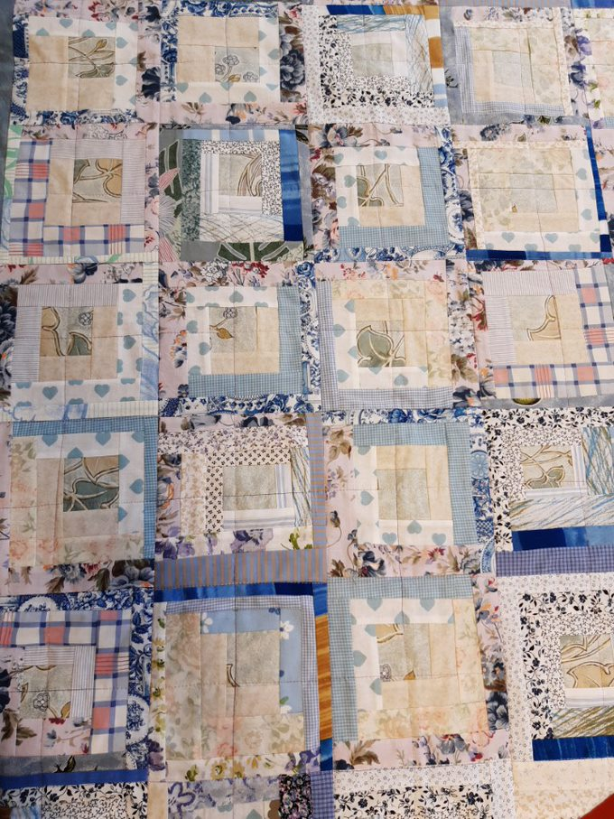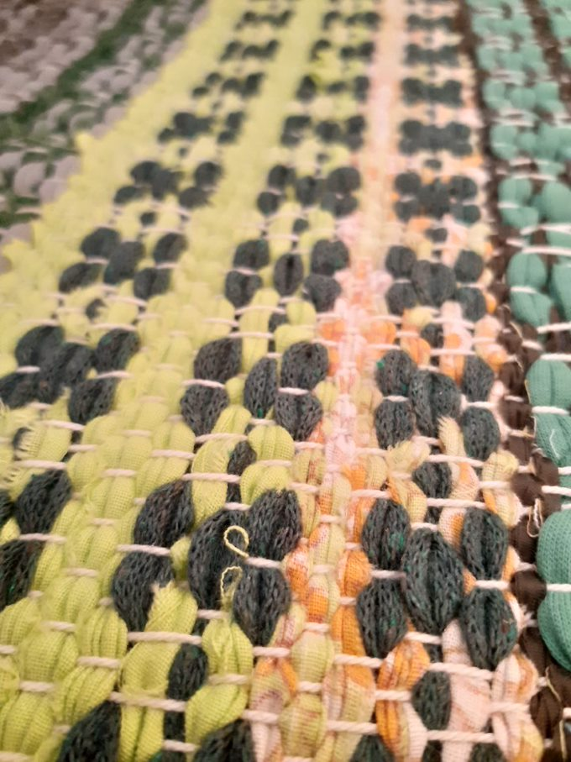

Puumalan kansalaisopisto

OPETTAJAN OPAS
2025–2026



Sisällysluettelo
1. Tervetuloa opettajaksi Puumalan kansalaisopistoon 3
2. Kansalaisopiston tehtävä 3
3. Puumalan kansalaisopisto 3
4. Toimiston osoite ja vakinaisten opettajien yhteystiedot 4
5. Lukuvuoden 2023–2024 opetus- ja loma-ajat 5
6. Kansalaisopiston opettajan työehdot, työaika, palkkaus ja vaadittavat todistukset 5
7. Opettajan sairastuminen 6
8. Matkalaskut 7
9. Työvälinekorvaus 7
10. Tiedottaminen 7
11. Kansalaisopiston opettajan täydennyskouluttautuminen 7
12. Turvallisuusohjeet opettajille 8
13. Työtapaturmat, omaisuusvahingot ja opiskelijoiden tapaturmat 8
14. Kansalaisopiston opettajan työ ja velvollisuudet 9
15. Opiskelu ja opettaminen kansalaisopistossa 10
15.1 Opiskeluoikeus ja ilmoittautuminen kursseille 10
15.2 Kurssimaksut 10
15.3 Kurssin alkaminen ja lakkautuminen 11
15.4 Poikkeavat tilanteet 11
15.5 Opetustilat ja välineet 11
15.6 Kurssimateriaalit 11
15.7 Oppitunnit 12
15.8 Todistukset 12
15.9 Avaimet 12
15.10 Kopiointi 12
15.11 Seuraavan lukuvuoden kurssisuunnitelmat 12
16. Hellewin käyttö 13
16.1 Hellewin käyttöönotto 13
16.2 Ilmoittautumisten seuraaminen Hellewissä 13
16.3 Päiväkirjan täyttäminen ja tulostaminen 14
17. Opistolaiskunta 14
18. Muistathan, että… 14

Tervetuloa opettajaksi Puumalan kansalaisopistoon

Tervetuloa kansalaisopiston kiehtovaan maailmaan opettamaan ja oppimaan uutta, viihtymään ja voimaantumaan Olet tärkeä, Sinua tarvitaan Kansalaisopistoa ei ole ilman opettajia.
Olemme laatineet tämän oppaan Sinulle opettaja, jotta työsi alkaisi miellyttävästi ja sujuisi jouhevasti. Tähän oppaaseen on koottu tärkeää tietoa kansalaisopistotoiminnasta ja ohjeita kansalaisopistossa opettajana toimimisesta.

Kansalaisopiston tehtävä

Kansalaisopistot ovat paikallisiin ja alueellisiin sivistystarpeisiin pohjaavia oppilaitoksia, jotka tarjoavat mahdollisuuksia omaehtoiselle oppimiselle ja erilaisten kansalaisvalmiuksien kehittämiselle. Kansalaisopistot järjestävät monipuolisia ja tasokkaita koulutuspalveluja. Kansalaisopistotoimintaa säätelee laki vapaasta sivistystyöstä.
Vapaan sivistystyön tarkoituksena on järjestää elinikäisen oppimisen ideologian pohjalta koulutusta, joka tukee yhteiskunnan eheyttä sekä tasa-arvoa ja aktiivista kansalaisuutta. Vapaana sivistystyönä järjestettävän koulutuksen tavoitteena on edistää muun muassa ihmisten monipuolista kehittymistä ja hyvinvointia. Vapaassa sivistystyössä korostuu omaehtoinen oppiminen, yhteisöllisyys ja osallisuus.
Opiskelu kansalaisopistossa on avointa kaikille. Kansalaisopiston kursseille voivat osallistua kaikki opinnoista innostuneet ja kiinnostuneet pohjakoulutukseen, asuinpaikkaan ja kansallisuuteen katsomatta. Kurssikohtaiset maksimiopiskelijamäärät tai esimerkiksi jatkokurssien taitotasovelvoitteet voivat olla osallistumisen rajoitteena.
Opiskelijat hakevat kansalaisopisto-opiskelusta vastapainoa työlle, uusia tietoja ja taitoja, opitun kertaamista, osaamisen täydentämistä, osallisuutta ja yhdessäoloa. Syksyn lähestyminen inspiroi monia ilmoittautumaan kansalaisopiston kursseille. Uusiin taitoihin perehtyminen, oppiminen pitää mielen virkeänä. Innostava tekeminen tuo vastapainoa arkiselle suorittamiselle. Kesän jälkeen monille on tärkeää, että myös syksyn hämärtyvinä iltoina, talven kuulaina päivinä ja kevään vehreyden korvilla löytyy mielekästä tekemistä. Oppiminen yhdessä muiden kanssa tuo myös hyvää mieltä ja ymmärrystä erilaisia ihmisiä kohtaan.

Puumalan kansalaisopisto

Puumalan kansalaisopisto on aktiivinen ja kehittyvä Puumalan alueen toimija, joka edistää monipuolisella toiminnallaan yksilöiden persoonallisuuden ja osaamisen kasvua, kokonaisvaltaista (niin psyykkistä, sosiaalista kuin fyysistäkin) hyvinvointia, työikäisten työkyvyn ja ikääntyvien toimintakyvyn tukemista sekä paikallisen ja alueellisen kulttuurin, identiteetin ja perinteen vaalimista sekä edistämistä. Puumalan kansalaisopisto järjestää laadukkaita ja monipuolisia oppimismahdollisuuksia sekä kulttuuri- ja taide-elämyksiä eri-ikäisille ihmisille.
Puumalan kansalaisopisto on kunnallinen kansalaisopisto. Kuntastrategia (Kuva 1) ja Puumalan kunnan hallintosääntö ohjaavat kansalaisopiston toimintaa. Kansalaisopiston Laadun ja Kehittämisen tiimi (LaKe-tiimi) puolestaan luo kansalaisopiston kehittämisen suuntaviivoja ja katsoo kansalaisopiston toiminnan ja opetuksen monialaisuuden, laadukkuuden sekä puitteiden perään. Lisäksi LaKe-tiimi rakentaa kansalaisopiston laadunarvioinnin työkalua. Laatukriteereiden avulla on mahdollista arvioida kansalaisopistoa koskevien päätösten lyhyen ja pidemmän aikavälin vaikutuksia kansalaisopiston toimintaan. Lukuvuonna 2025–2026 kansalaisopiston LaKe-tiimiin kuuluvat kansalaisopiston opistolaiskunnan puheenjohtaja Kaisaliisa Majuri, Puumalan kunnan hyvinvointilautakunnan puheenjohtaja Airi Tella, kansalaisopiston opettajista Emmi Kinnunen, Lauri Ranki ja Sanna Pölönen, kansalaisopiston palveluneuvoja Anne Kietäväinen sekä kunnan hyvinvointi- ja kulttuurijohtaja Tuomo Tenhunen, joka toimii myös kansalaisopiston rehtorina. Isommat kansalaisopistoon liittyvät asiat käsitellään kunnan hyvinvointilautakunnassa.
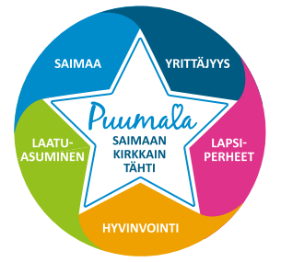
Kuva 1. Puumalan kuntastrategian painopistealueet

Puumalan kunnalla on kansalaisopiston ylläpitämislupa. Se on myönnetty vuonna 2013. Puumalan kansalaisopistossa opiskelee vuosittain hieman yli 1 700 opiskelijaa (brutto). Netto-opiskelijamäärä on hieman alle 500. Vuonna 2022 noin 14 % opiskelijoista oli niin sanottuja ulkopaikkakuntalaisia, eli heillä kotikunta oli jokin muu kuin Puumala.
Vuonna 2024 toteutui 187 kurssia. Toteutuneita opetustunteja 3194 , mikä on hyvin lähellä asetettua tavoitetta (3 200 tuntia). Kansalaisopiston opettajien lukumäärä on noin 40. Opetus tapahtuu pääsääntöisesti Kopistolla, Puumalan yhtenäiskoulun tiloissa tai urheiluhallilla. Opetusta on myös nuorisotalolla, palvelukeskuksessa, Sinituvan tiloissa, Hurissalon kylätalolla, Ryhälän talolla, Kaisan koululla Rokansalossa, Korhosten tiloissa Viljakansaarella, kunnantalolla, Mirrin ja Mintun puutarhalla sekä Lintusalon koululla.

Toimiston osoite ja vakinaisten opettajien yhteystiedot

Toimisto
Puumalan kunnantalo, Keskustie 14, 52200 PUUMALA
kansalaisopisto@puumala.fi
https://puumala.fi/vapaa-aika/kansalaisopisto/
facebook: Puumalan kansalaisopiston tapahtumia

Rehtori
Tuomo Tenhunen, puh. 050 342 5037
tuomo.tenhunen@puumala.fi

Palveluneuvoja
Anne Kietäväinen, puh. 040 823 0450
anne.kietavainen@puumala.fi

Kädentaitojen opettaja
Emmi Kinnunen, puh. 050 447 3313
emmi.kinnunen@puumala.fi

Musiikinopettaja
Lauri Ranki, puh. 046 923 5977
lauri.ranki@puumala.fi

Lukuvuoden 2025–2026 opetus- ja loma-ajat

Puumalan kansalaisopiston syyslukukausi alkaa viikosta 36 alkaen porrastetusti kurssikohtaisten suunnitelmien mukaisesti. Syyslukukausi päättyy viimeistään viikolla 50. Kevätlukukausi 2026 alkaa viikosta 2 alkaen ja päättyy pääosin huhtikuun loppuun mennessä. Syys- (vko 43) ja talvilomaviikolla (vko 9) ei ole opetusta (Kuva 2).
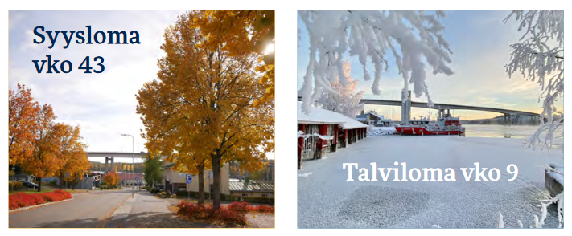
Kuva 2. Syys- ja talvilomaviikkojen ajankohdat.

Kansalaisopiston opettajan työehdot, työaika, palkkaus ja vaadittavat todistukset

Puumalan kansalaisopistossa on vakinaisia opettajia ja määräaikaisia tuntiopettajia. Päätoimisen opettajan opetusvelvollisuus on 530–580 tuntia vuodessa oppiaineesta riippuen. Muu työvelvollisuus on 350 tuntia vuodessa. Opettajan oman opetuksen suunnittelu ei kuulu muuhun työvelvollisuuteen. Muu työvelvollisuus on tuntiopettajan opetusohjelman suunnittelua, oppimateriaalien valmistamista ja hankkimista, hallintoon liittyviä tehtäviä, näyttelyiden ja erilaisten tilaisuuksien järjestämistä, kokouksiin osallistumista, ammattitaidon ylläpitämistä sekä oman alan teemojen seuraamista ja verkostoissa toimimista sekä muita esihenkilön määräämiä tehtäviä.
Tuntiopettajan velvollisuuksia ovat oppituntien valmistelu ja pitäminen sekä muut oppitunteihin välittömästi liittyvät työt. Lisäksi tuntiopettaja osallistuu opettajainkokouksiin. Oppitunnin pituus on 45 minuuttia. Tuntiopettaja on tarvittaessa tilapäisesti velvollinen tekemään myös muita kansalaisopiston tehtäviä, jotka kiinteästi liittyvät hänen omaan alaansa. Tällaisia tehtäviä ovat esimerkiksi näyttelyiden rakentaminen ja esitysten järjestäminen. Tällöin oppitunnin pituus on 60 minuuttia.
Vakinaisen opettajan pätevyysvaatimuksena on ylempi korkeakoulututkinto ja opettajan kelpoisuus. Tuntiopettajalta edellytetään oman alansa laaja-alaista osaamista. Palkkaus määräytyy koulutuksen mukaan. Luentopalkkioista sovitaan erikseen. Tuntiopettajan palkkiot löytyvät taulukosta 1.

Taulukko 1. Tuntiopettajien tuntipalkkiot Puumalan kansalaisopistossa lukuvuonna 2025–2026.
Palkka:  Koulutus: | Perus | 5 % | 6 % | 10 %
- Ylempi korkeakoulututkinto | 31,83 | 33,42 | 33,74 | 35,01
- Muu asetuksen (986/1998) mukainen tutkinto tai kelpoisuus | 29,78 | 31,27 | 31,57 | 32,76
- Muu tuntiopettaja | 27,74 | 29,13 | 29,40 | 30,51

Opettaja on oikeutettu +10 %:n lisään, mikäli hänellä on opettajan kelpoisuus, eli opettajan pedagogiset opinnot suoritettuna. Kuoron- ja orkesterinjohtajat ovat oikeutettuja kuuden prosentin lisään, mikäli heillä ei ole opettajan pedagogisia opintoja suoritettuna. Viiden prosentin lisän peruspalkkaan saavat opettajat, joilla on suoritettuna esimerkiksi aikuiskasvatuksen tai kasvatustieteen perusopinnot. Koulutus on siis palkanmaksun perusteena, joten on olennaista, että opettaja toimittaa kopiot tutkintotodistuksistaan kansalaisopiston toimistoon, jos tutkinnot täydentyvät.
Vuosilomakorvaus maksetaan viimeisten pidettyjen tuntien jälkeen, ei kuukausittain. Tuntiopettajan oikeus vuosilomaan, lomapalkkaan ja lomakorvaukseen määräytyy vuosilomalain (162/2005) säännösten perusteella. Lomakorvaus on yhdeksän prosenttia koko palvelussuhteen kestoajalta maksetuista palkoista. Tuntiopettaja ansaitsee lomarahaa sellaiselta kalenterikuukaudelta, jona tuntiopettajalla on vähintään 14 työssäolopäivää tai 35 työtuntia. Palkanmaksupäivä on pääsääntöisesti kuukauden 15. päivä.
Kansalaisopiston opettajien työehdot määräytyvät OVTES:n mukaan. Ennen opetuksen alkua opettaja saa kirjallisen työsopimuksen kahtena kappaleena. Sopimukseen on merkitty työsuhteen kesto, palkkaus, opintoryhmät ja kokoontumisajat sekä tuntimäärät. Opettajan tulee tarkistaa työsopimuksen tiedot, korjata muuttuneet tiedot, allekirjoittaa työsopimus ja palauttaa allekirjoitettu sopimus kansalaisopiston toimistoon. Opettajan tulee toimittaa myös verokortti ennakonpidätystä varten. Palkasta pidätetään veroa 60 %, mikäli verokorttia ei toimiteta.
Uudet opettajat täyttävät henkilötietolomakkeen ja palauttavat sen toimistolle. Jatkavat opettajat toimittavat uuden henkilötietolomakkeen, mikäli omat tiedot (esim. sähköpostiosoite, puhelinnumero, osoite tai tilinumero) ovat muuttuneet.
Opettajan tulee esittää rehtorille rikosrekisteriote, mikäli opettaa lapsia ja samassa ryhmässä ei ole aikuisia opiskelijoita. Tästä on myös merkintä (Rikosrekisterilaki 6 §, 2 mom.) työsopimuksessa. Rikosrekisteriote tulee hankkia kerran vuodessa, jos työsuhde kestää yli 3 kuukautta. Rikosrekisteriotteen (maksullinen) voi tilata oikeusrekisterikeskuksesta (https://asiointi2.oikeus.fi/oikeusrekisterikeskus/#/).

Opettajan sairastuminen

Opiston toimistoon tulee ilmoittaa, mikäli on estynyt pitämästä opetusta sovitun mukaisesti. Toimistosta lähetetään tieto opiskelijoille opetuskerran peruuntumisesta.
Keskimäärin vähintään 14 tuntia viikossa opettavalle tuntiopettajalle maksetaan sairauspoissaolon ja äitiys-/raskaus-/vanhempainvapaan palkkaa KVTES:n V luvun 2 ja 7 §:n mukaan. Muiden tuntiopettajien oikeus palkalliseen sairauspoissaoloon ja äitiys-/raskaus-/vanhempainvapaaseen määräytyy työsopimuslain säännösten mukaan. Keskimäärin alle 14 tuntia viikossa opettavalle tuntiopettajalle maksetaan sairausajan palkka työsopimuslain mukaan sairauden alkamispäivälle ja sitä seuranneen yhdeksän (9) arkipäivän ajalle ajoittuvien työsopimuksen mukaisten opetustuntien osalta. Edellytyksenä on, että työsuhde on jatkunut vähintään yhden kuukauden. Muussa tapauksessa maksetaan 50 % edellä mainitun sairausajan palkasta.
Sairausajan palkan saamiseksi tuntiopettajan tulee toimittaa opiston toimistoon lääkärintodistus tai enintään viiden (5) perättäisen kalenteripäivän sairaustapauksissa sairaan- tai terveydenhoitajan todistus viikon kuluessa sairastumisesta. Sairauspoissaolon takia pitämättä jääneiden opetustuntien korvaamisesta opiskelijoille sovitaan erikseen rehtorin kanssa.

Matkalaskut

Matkakustannuksina pidetään niitä ylimääräisiä todellisia matkakuluja, joita opetustyö kansalaisopistossa aiheuttaa. Kun kansalaisopiston tuntiopettajan opetusmatkan pituus yhteen suuntaan on yli kuusi (6) kilometriä, maksetaan tämän ylittävältä osalta korvausta. Maksettavat kilometrit saadaan, kun edestakaisesta matkasta vähennetään 12 kilometriä. Tuo omavastuuosuus tulee ilmetä matkalaskusta. Matkakorvauksen suuruus on 0,59 €/km vuonna 2025. Matkat maksetaan lyhimmän reitin mukaan. Matkalaskulomakkeita saa opiston toimistosta.

Työvälinekorvaus

Opettajalle voidaan maksaa työvälinekorvausta omien työvälineiden käytöstä. Tästä tulee neuvotella rehtorin kanssa ennen kurssin alkamista.

Tiedottaminen

Opiston toimiston päätiedottamiskanava opettajille on sähköposti. Kiireellisissä asioissa on käytössä massatekstiviestit. Muita tiedottamiskanavia ovat kahdesti vuodessa järjestettävät opettajainkokoukset, tämä opettajan opas, erilliset tiedotteet, kansalaisopiston Facebook-sivu ja Puumala-lehden opistopalsta. Opettajat saavat tiedottaa ja markkinoida omia kurssejaan myös omilla somekanavillaan.
Puumalan kansalaisopiston opettajilla on mahdollisuus julkaista kurssikuulumisiaan kansalaisopiston Facebook-sivuilla (Puumalan kansalaisopiston tapahtumia). Lisätietoa tästä saa kansalaisopiston toimistosta. Tämän opeoppaan liitteenä (Liite 1) on kunnan someviestinnän ohjeistus, jota tulee noudattaa sosiaalista mediaa käytettäessä.

Kansalaisopiston opettajan täydennyskouluttautuminen

Täydennyskoulutuksen tarkoituksena on ylläpitää ja lisätä työntekijän ammattitaitoa. Täydennyskoulutuksen tulee liittyä kiinteästi opettajan työtehtäviin ja niiden kehittämiseen. Täydennyskoulutustarvetta arvioitaessa otetaan huomioon kansalaisopiston ja opetuksen tavoitteet, koulutustarve sekä talousarvio. Kansalaisopisto osallistuu harkitusti opettajiensa täydennyskoulutusmaksuihin. Kursseista ja niiden korvattavuudesta tulee keskustella rehtorin kanssa ennen kurssille osallistumista.
Puumalan kansalaisopiston tuntiopettajilla on mahdollisuus osallistua veloituksetta yhdelle omaa opetusta tukevalle kansalaisopiston kurssille. Tällä toimintaperiaatteella tuetaan opettajien työ- ja toimintakykyä.

Turvallisuusohjeet opettajille

Korona-aika opetti vastuullista terveyskäyttäytymistä ja hyviä hygieniakäytänteitä. Olennaista on, että töihin tullaan ja kursseille osallistutaan vain terveinä.
Työpaikan väkivalta- ja uhkatilanteiden ehkäisemiseksi on tärkeää, että opettaja tunnistaa mahdolliset riskit ja uhkat, tutustuu työ- ja opetustilaan sekä opetustilan pelastautumissuunnitelmaan ja selvittää varauloskäynnit, pelastautumisreitit sekä ensiapuvälineistön ja alkusammutusvälineiden sijainnin. Keskeiset turvallisuusasiat on syytä käydä läpi myös yhdessä kurssilaisten kanssa.
Opetustoiminnassa tulee muistaa vahva ennakointi. Mikäli opetustilassa havaitaan riskejä, rikkoutuneita tavaroita tai muita turvallisuusuhkia, tulee niistä ilmoittaa aina kansalaisopiston toimistolle sekä kiinteistön omistajalle. Näin asiat pystytään korjaamaan, ja opiskelun turvallisuus siltä osin takaamaan.
Opettaja on vastuussa ryhmänsä turvallisuudesta. Opetuspaikan osoite on hyvä laittaa muistiin siltä varalta, että tarvitsee olla yhteydessä hälytyskeskukseen. Puhelimeen on myös mahdollista asentaa 112-sovellus, joka antaa sijainnin koordinaatit automaattisesti.
Väkivaltatilanne. Mikäli opetustilaan tulee väkivaltaisesti käyttäytyvä tai päihtynyt henkilö, on olennaista pyrkiä olemaan rauhallinen ja asiallinen. Henkilölle tulee tehdä selväksi, että oppitunti on meneillään. Häntä tulee pyytää poistumaan tilasta. Mikäli hän ei poistu, voi hänet pyytää peremmälle opetustilaan ja samalla pyytää opiskelijoita poistumaan tilasta. Tilanteessa tulee harkinnan mukaan soittaa hätänumeroon 112. Tällaisten tilanteiden välttämiseksi ennalta, kannattaa opetustilojen ovet pitää lukittuina opetuksen ajan.
Sairauskohtaus. Sairauskohtauksessa tulee arvioida tilanteen vakavuus. Mikäli sairauskohtauksen saanut henkilö ei kykene seisomaan omilla jaloillaan, hengitys ei kulje kunnolla, henkilö valittaa rintakipua tai kovaa päänsärkyä, henkilö ei kykene puhumaan tai puhuu sekavasti tai henkilö menettää tajuntansa tai vuotaa runsaasti verta, tulee soittaa hätänumeroon 112 lisäohjeita varten.
Tulipalo. Tulipalon sattuessa tulee opiskelijat ohjata lyhintä reittiä ulos opetustilasta. Opettaja tulee itse ulos viimeisenä. Tilanteessa tulee soittaa hätänumeroon 112. Opettajan tulee myös arvioida, voiko itseä vaarantamatta käyttää alkusammutusvälineitä.

Työtapaturmat, omaisuusvahingot ja opiskelijoiden tapaturmat

Mikäli opettajalle sattuu työtapaturma, on epäilys mahdollisesta ammattitaudista tai opettaja joutuu tavalla tai toisella uhkaavaan tilanteeseen, tulee siitä ilmoittaa välittömästi kansalaisopiston rehtorille. Lisäksi tulee varata aika terveydenhuollon toimipisteeseen, vaikka heti tapaturman jälkeen ei olisi oireita, jos on oletettavaa, että oireet voivat ilmaantua myöhemmin (esim. kaatuminen ja sen seuraukset). Vamman todentaminen työtapaturmaksi hankaloituu, mikäli lääkäri tekee diagnoosin vasta päiviä tapaturman jälkeen.
Opettajan opetuksessaan käyttämää omaisuutta ei ole pääsääntöisesti vakuutettu. Omaisuusvahingosta kannattaa kuitenkin ilmoittaa työnantajalle heti vahingon satuttua.
Puumalan kunta (kansalaisopisto) ei ole erikseen vakuuttanut opiskelijoitaan. Kunnan ryhmätapaturmavakuutus (OP Pohjola) on kuitenkin voimassa myös kaikessa kansalaisopiston kurssiohjelman mukaisessa toiminnassa. Näin ollen opiskelijoiden on syytä huolehtia myös itse henkilökohtaisesta vakuutusturvastaan.
Mikäli opiskelijalle sattuu tapaturma kansalaisopiston opintojen parissa, tulee tapaturma kirjata heti ylös. Siitä tulee ilmoittaa välittömästi myös kansalaisopiston toimistoon.

Kansalaisopiston opettajan työ ja velvollisuudet

Kansalaisopiston opettajan työ on monipuolista, haasteellista ja palkitsevaa, mutta myös vaativaa. Jokainen oppitunti on omanlaisensa näytetunti. Työssä voi myös tulla vastaan yllättäviä ja haastavia tilanteita ja kysymyksiä.
Kansalaisopiston opettajana sitoudun:
  - toimimaan arvojemme ja visiomme mukaan,
  - noudattamaan työsopimusta ja kansalaisopistossa noudatettavia sääntöjä – tunnit pidetään työsopimuksen mukaan, poikkeustapauksista on ehdottomasti AINA sovittava toimiston henkilöstön kanssa (huom! vakuutusturva),
  - noudattamaan vaitiolovelvollisuutta ja tietosuojalainsäädäntöä siten, että ei käytä hyväkseen eikä ilmaise sivullisille, mitä työnantajan tai opiskelijoiden tietoja saa tietoon työssään (tietosuojalainsäädäntö),
  - valvomaan, että opetustiloihin ei tule ulkopuolisia,
  - viestimään fiksusti sosiaalisessa ja muussa mediassa sekä
  - huolehtimaan siitä, että opetustilat pysyvät siisteinä.
Verkkojulkaisuun Onnistu opiston opettajana (https://jokihelmenopisto.fi/files/OnnistuOpistonOpettajana_WEB.pdf) on koottu kattava paketti vinkkejä kansalaisopistossa opettamiseen. Oppaaseen kannattaa perehtyä. Oppaassa annetaan varteenotettavia esimerkkejä esimerkiksi kansalaisopiston opettajana toimimiseen ja opetuksen suunnitteluun.
Opetuksen suunnitteluun kannattaa panostaa jo sanonnan Hyvin suunniteltu on puoliksi tehty perusteellakin. Suunnittelussa tulee pohdittua tarkemmin kurssin tavoitteita, sisältöjä ja opetusmenetelmiä. Suunnittelu auttaa myös hahmottamaan oppimisen moninaisuutta. Onnistu opiston opettajana -teoksesta otettu kuva (Kuva 3) antaa hyvä kuvan opintokokonaisuudesta ja suunnittelun vaiheista oivallisine, suunnittelutyötä konkreettisesti ohjaavine kysymyksineen.
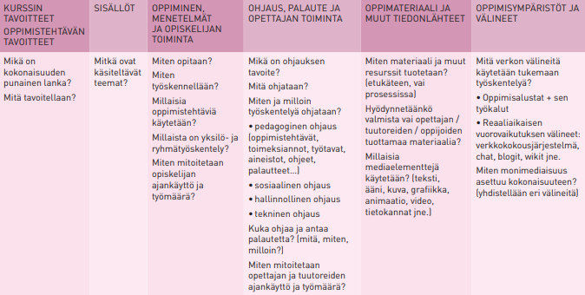
Kuva 3. Opintokokonaisuuden suunnittelun vaiheet (Onnistu opiston opettajana -teos, 2014).

Opiskelu ja opettaminen kansalaisopistossa

Opiskeluoikeus ja ilmoittautuminen kursseille

Opiskeluun kansalaisopistossa ovat oikeutettuja kaikki, jotka ovat maksaneet aiemmat kurssimaksunsa. Kaikille kursseille ilmoittaudutaan ennakkoon joko netissä tai puhelimitse. Suoraan opettajille ei voi ilmoittautua. Sähköposti- ja tekstiviesti-ilmoittautumisia ei oteta vastaan. Kursseille ilmoittautumiset ovat sitovia. Opintoryhmät täytetään ilmoittautumisjärjestyksessä soitinopetusta lukuun ottamatta. Kursseille tulee ilmoittautua viimeistään viisi (5) päivää ennen kurssin alkua. Kurssi ei ala, jos ennakkoilmoittautuneita ei ole tarpeeksi.
Ilmoittautuneille ei lähetetä ennakko- tai opetusmateriaalia ennen kurssia. Opistosta ollaan yhteydessä ilmoittautuneisiin vain, jos kurssi peruuntuu tai opiskelija saa paikan kurssille varasijalta. Jos pääsy kurssille estyy, tulee ilmoittautuminen perua viimeistään viisi (5) päivää ennen kurssin alkamista opiston toimistoon, sillä muuten kurssimaksu laskutetaan. Opiskelijan on aina itse ilmoitettava toimistolle opintojen peruutus tai keskeytys. Opettaja ei voi sitä tehdä.
Syyslukukaudelta kevätlukukaudelle jatkuviin kursseihin ei tarvitse ilmoittautua uudelleen kevätlukukaudeksi. Jos sen sijaan ei jatka tällaisella kevätlukukaudelle jatkuvalla kurssilla, tulee siitä ilmoittaa opiston toimistoon, sillä muuten kurssimaksu laskutetaan myös kevään osalta.

Kurssimaksut

Kurssikohtaiset maksut löytyvät kurssiesittelyistä. Opintomaksua ei palauteta, jos opiskelija keskeyttää kurssin. Syys- ja kevätlukukauden kurssit laskutetaan erikseen. Kansalaisopiston laskut on mahdollista tilata myös e-laskuina omasta verkkopankista. Maksuvälineenä hyväksytään myös Sportti & Kulttuuri -epassi ja Smartum.
Osassa kursseja on kurssimaksujen lisäksi oppimateriaali- ja tarvikemaksuja. Kansalaisopistossa on myös käytössä lukukausimaksut; syyslukukausi 85 € ja kevätlukukausi 9 5€. Lukukausimaksun maksaminen mahdollistaa osallistumisen usealle eri kurssille erikoiskursseja ja soitinopetusta lukuun ottamatta. Lukukausimaksua ei palauteta, mikäli jokin valittu kurssi ei alkaisikaan.
Osa kursseista toteutetaan maksuttomina tai alennettuun hintaan joko hankerahoituksella tai Opetushallitukselta saadun opintoseteliavustuksen turvin. Työttömillä on mahdollisuus osallistua yhdelle kurssille ilmaiseksi. Tästä tulee käydä sopimassa kansalaisopiston toimistossa. Kurssimaksua ei peritä yli 85-vuotiailta.
Soitinopetukseen osallistuvalla oppilaalla toivotaan olevan opiskeltava soitin omasta takaa. Musiikin lukukausimaksu on syyslukukaudelta 85 € ja kevätlukukaudelta 95 €. Lukukausimaksu koskee yhtä soitinta, mutta se mahdollistaa muiden musiikkiaineiden opiskelun. Soitinopetus on yksilöopetusta. Opetuskerran pituus on 30 min.

Kurssin alkaminen ja lakkautuminen

Opintoryhmän alkaminen edellyttää riittävää määrää osallistujia. Minimiosallistujamäärä on pääsääntöisesti viisi (5). Kurssin luonteen mukaan ryhmän vähimmäismäärä voi olla ilmoitettua pienempi tai suurempi. Harvinaisemmilla erikoiskursseilla minimiopiskelijamäärä voi olla tätä suurempi. Lasten kurssien minimiosallistujamäärä on neljä (4).
Mikäli alkaneen opintoryhmän koko alittaa minimiopiskelijamäärän kolme (3) kertaa peräkkäin lukukauden aikana, kurssi lakkautuu. Tällöin kurssimaksuja ei palauteta.

Poikkeavat tilanteet

Kurssi- ja opintokertaperuutukset ovat mahdollisia viranomaisten, kuten AVIn, Eloisan tai Puumalan kunnan, määräyksistä. Tällaisissa tilanteissa osa kursseista on mahdollista toteuttaa etäyhteyksin, jolloin kurssimaksu on normaalihintainen. Tiedottaminen peruutuksista tai opetustapamuutoksista toteutuu suoraan opiskelijoille tekstiviestitse. Ensisijaisena tavoitteena tällaisissa tilanteissa on korvaavien opetuskertojen järjestäminen tai kurssin siirtäminen myöhempään ajankohtaan. Kurssimaksujen alentaminen pitämättömistä kerroista on mahdollista, mikäli laskutusta ei ole vielä tehty.

Opetustilat ja välineet

Puumalan kansalaisopisto vuokraa opetustiloja eri kiinteistöistä. Kouluvälineistöä ei saa ottaa ryhmien käyttöön ilman lupaa.
Opettajan työvelvollisuuteen kuuluu huolehtia, että opetustilat jäävät siistiin ja asialliseen kuntoon opetuksen päätteeksi. On myös huolehdittava, että ikkunat on suljettu, valot sammutettu ja ovet lukittu. Jos varattua tai vuokrattua tilaa ei jonakin opetuskertana käytetä, siitä tulee ilmoittaa kansalaisopiston toimistoon turhien kustannusten välttämiseksi.

Kurssimateriaalit

Pääsääntöisesti opiskelijat kustantavat itse kursseilla tarvittavat materiaalit. Tarvittavista hankinnoista keskustellaan rehtorin kanssa. Niihin pitää olla ostolupa.

Oppitunnit

On hyvä muistaa, että ensimmäisellä kokoontumiskerralla luodaan pohja koko kurssille. Siihen kannattaa siis panostaa. Kurssille tulisi luoda mukava, tasa-arvoinen ilmapiiri. Ensimmäisellä kerralla esittäydytään, esitellään kurssin tavoitteet ja opettajan käytänteet (esim. käytettävät opetusmenetelmät) sekä kuullaan opiskelijoiden omia toiveita kurssin ja tulevien kertojen osalta.
Oppitunnit pidetään opetusohjelman mukaisesti. Mikäli tulee tarve muutoksille, tulee niistä keskustella ensin rehtorin tai kansalaisopiston palveluneuvojan kanssa. Opettajan tulee olla ajoissa paikalla ja varmistaa ennen opetuksen alkua, että työskentelyvälineet ovat käyttökunnossa; esimerkiksi tietokone ja tarvittavat ohjelmat toimivat, materiaalit ovat valmiina ja luokka on kunnossa.
Opetuskerrat tulee aloittaa täsmällisesti. Päiväkirjaan kirjataan läsnäolijat. Opetuskerta päätetään kurssikuvauksessa ilmoitetun päättymisajankohdan mukaisesti. Opetustila tulee jättää sellaiseen kuntoon, että seuraavan opettajan on helppo aloittaa oma opetuksensa.
Kurssin päiväkirjaa Hellewissä tulee täyttää. Päiväkirjaan tulee päivittää oppilaiden osallistuminen heti opetuskerran jälkeen. Päiväkirjaan tulee kirjoittaa myös lyhyt selostus tuntien sisällöstä. Päiväkirja palautetaan heti viimeisen opetuskerran jälkeen. On hyvä muistaa, että päiväkirja on virallinen asiakirja ja arkistoitava dokumentti. Mikäli sähköisen päiväkirjan käyttö ei ole mahdollista, tulee olla yhteydessä kansalaisopiston toimistoon. Toimistosta annetaan tarkemmat ohjeet muunlaisen päiväkirjan käyttöön.
Päiväkirjan reaaliaikaisia tietoja tarvitaan esimerkiksi palkanmaksuun, opiskelijoiden laskuttamiseen, todistusten kirjoittamiseen, tilastointiin ja opettajan toteutuneiden tuntien seurantaan. Aina tarvittaessa kannattaa olla yhteydessä opiston henkilöstöön. Kehitetään, pohditaan ja ratkaistaan asioita yhdessä

Todistukset

Kursseille säännöllisesti osallistuneilla opiskelijoilla on mahdollisuus saada pyydettäessä osallistumistodistus (hinta 0€). Aiempia vuosia koskevista opiskelutodistuksista peritään 10€/todistus.

Avaimet

Opetuksessa tarvittavista avaimista voi tiedustella kansalaisopiston toimistosta. Lyhyt- ja viikonloppukursseissa on syytä selvittää avainasia hyvissä ajoin. Opiston toimistolta tulee kysyä, mistä avaimet haetaan ja mihin ne palautetaan. On myös hyvä muistaa, että opettaja on vastuussa saamistaan avaimista.

Kopiointi

Kopioita voi ottaa Kopioston ohjeiden mukaisesti opetustarkoitukseen. Kansalaisopiston toimistosta saa neuvoja kopiointiasioissa.

Seuraavan lukuvuoden kurssisuunnitelmat

Seuraavan lukuvuoden kurssiohjelmaan tulevat kurssisuunnitelmat toimitetaan rehtorille huhtikuun 2024 loppuun mennessä. Kurssiehdotus tehdään kaikista ryhmistä, siis myös jo vakiintuneista kursseista. Ehdotus ei välttämättä takaa kurssin toteutumista.
Seuraavan lukuvuoden kurssitarjontaa suunnitellessa, kopioidaan vanhat kurssit uusiksi kursseiksi Hellewissä. Uusista kursseista on erittäin tärkeää tarkistaa huolellisesti kaikki kentät sekä vaihtaa lukuvuosi. Muistiinpanot-kenttään voi kirjoittaa huomioita kurssista. Nämä huomiot eivät näy ilmoittautumisversiossa. Olennaista on myös muistaa laittaa syksyn kurssitunnisteiden loppuun A-kirjain ja kevään kurssitunnisteiden loppuun B-kirjain.

Hellewin käyttö

Puumalan kansalaisopistolla on käytössä Hellewi-kurssinhallintajärjestelmä, jonka kautta hoidetaan kaikki opettajaan, opiskelijoihin ja kursseihin liittyvien tietojen käsittely. Opettaja saa ensimmäiset Hellewi-tunnuksensa opiston toimistosta. Sähköisen päiväkirjan mobiilisovellus löytyy Googlen Play-kaupasta ja Applen App Storesta hakusanalla Hellewi. Sovellus toimii samoilla tunnuksilla. Toimistosta voi pyytää tarvittaessa opastusta.
Hellewin käyttöönotto, ilmoittautumisten seuraaminen ja päiväkirjan tulostaminen toimivat parhaiten tietokoneen nettiselainta käyttämällä. Sähköisen päiväkirjan käyttäminen onnistuu sekä Hellewin mobiilisovelluksella että internet-selaimella.

Hellewin käyttöönotto

Hellewin käyttöönotto tapahtuu seuraavien ohjeiden mukaan:
- Siirry internet-selaimella osoitteeseen puumala.opistopalvelut.fi
- Klikkaa linkkiä ”Unohditko salasanasi?”
- Kirjoita Käyttäjätunnus-kenttään sähköpostiosoitteesi ja paina Lähetä-painiketta, jolloin saat ilmoituksen ”Sähköpostiisi on lähetetty ohjeet salasanan vaihtamiseksi”. HUOM! Jos sähköpostiin ei tule ohjeita salasanan vaihtamiseksi, on todennäköistä, että tietoihimme on merkitty väärä sähköpostiosoite. Tällaisessa tapauksessa tulee ottaa yhteys kansalaisopiston toimistoon sähköpostiosoitteen korjaamiseksi. Ennen yhteydenottoa kansalaisopiston toimistoon, kannattaa tarkistaa myös oman sähköpostin roskaposti, jos viesti onkin päätynyt sinne.
- Siirry sähköpostiisi ja toimi sinne tulleiden ohjeiden mukaan. Ohjeita noudattamalla saat määriteltyä salasanan, jonka jälkeen voit kirjautua Hellewiin osoitteessa puumala.opistopalvelut.fi omalla sähköpostiosoitteellasi ja määrittelemälläsi salasanalla. Salasana tulee pitää salassa muilta. On syytä muistaa, että tunnukset ovat henkilökohtaisia ja niiden omistaja on vastuussa kaikesta tunnuksillaan toteutetusta toiminnasta.
- Kirjaudu ulos Hellewistä klikkaamalla nimeäsi oikeassa yläkulmassa. Valitse vaihtoehdoista Kirjaudu ulos -kohta.

Ilmoittautumisten seuraaminen Hellewissä

Opettajalla on mahdollisuus seurata kurssiensa ilmoittautumisia. Se tapahtuu seuraavasti:
- Kirjaudu Hellewiin.
- Klikkaa vasemmalta päävalikosta kohta Kurssit. Tällöin oikealle listataan kaikki omat kurssisi. Kurssisarakkeen Ilmoittautuneet-kohta kertoo kurssille ilmoittautuneiden lukumäärän. Osallistujalista-painikkeesta näet kurssille ilmoittautuneet henkilöt ja heidän yhteystietonsa.

Päiväkirjan täyttäminen ja tulostaminen

Päiväkirjan täyttäminen ja tulostaminen internet-selaimella onnistuu seuraavasti:
- Kirjaudu Hellewiin internetselaimella.
- Klikkaa kohtaa Kurssit.
- Klikkaa haluamasi kurssin nimeä.
- Valitse välilehti Päiväkirja.
- Täytä päiväkirjaa seuraavasti:
  - Klikkaa pallukoita halutun osallistujan ja päivämäärän kohdalta. Väärän merkinnän saa poistettua klikkaamalla palleroa uudelleen.
  - Jos kaikki osallistujat ovat paikalla, saadaan kaikki pallerot maalattua klikkaamalla Valitse-linkkiä niiden yläpuolelta. Valitse-linkin uudelleen painaminen poistaa merkinnän kaikista.
  - Merkinnät tallentuvat välittömästi, joten Tallenna-painiketta EI ole.
- Päiväkirjan tulostaminen tapahtuu Tulosta päiväkirja -painiketta painamalla ja valitsemalla haluttu päiväkirjan malli.

Opistolaiskunta

Kaikki opiston opiskelijat kuuluvat opistolaiskuntaan. Opistolaiskunta puolustaa kaikkien opistossa opiskelevien etuja. Opistolaiskunnan johtokunta valitaan aina syksyisin vuodeksi kerrallaan. Johtokunta päättää esimerkiksi retkikohteista, juhlista ja opiston tapahtumista. Se myöntää harkintansa mukaan stipendejä, avustaa tarvittaessa kurssimaksuissa ja pitää tiiviisti yhteyttä opiston henkilöstöön.
Johtokunnan pj. Kaisaliisa Majuri, puh. 050 358 2951

Muistathan, että…

Puumalan kansalaisopistossa vaalitaan turvallisuutta ja viihtyisyyttä. Tähän voi jokainen opettaja ja ryhmä vaikuttaa omalla panoksellaan. Hyvät tavat, toisten huomioon ottaminen ja yhteinen vastuu takaavat osaltaan onnistuneita elämyksiä ja kokemuksia. Asiallinen ja kohtelias käytös, työtilan siisteydestä ja viihtyisyydestä huolehtiminen, omista välineistä ja tavaroista huolehtiminen, työturvallisuuden huomioiminen, nollatoleranssi humalassa tai huumeiden vaikutuksen alaisena olemiselle ja tupakoinnin salliminen vain tupakointipaikoilla ovat tärkeitä askeleita turvallisuuden ja viihtyisyyden edistämiseksi.
Liite 1
Puumalan kunnan some-viestinnän ohjeistus
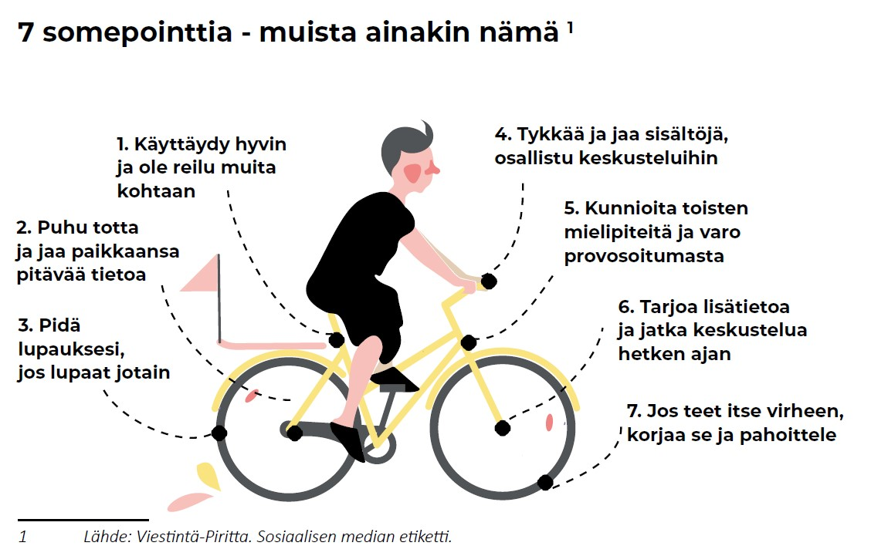

Rooli
- Muista, että työroolissasi edustat työnantajaa ja välillisesti koko Puumalaa.
- Viesti myönteisesti ja muita kunnioittaen.
- Jos teet virheen, myönnä, pahoittele ja oikaise väärä tieto.
- Älä provosoi tai provosoidu.
- Ole lojaali työyhteisöllesi, myös vapaa-aikana. Työnantajan tai työtovereiden kritisoiminen somessa ei kuulu hyvään työkäytökseen.

Tekijänoikeudet ja luottamuksellinen tieto
- Sosiaalista mediaa koskevat samat tekijänoikeussäännöt kuin muutakin verkkoa.
- Varmistu, ettet julkaise verkossa sellaista materiaalia (teksti, valokuva, video, piirros, kaavio, animaatio, lehtileike ja niin edelleen), johon sinulla ei ole lupaa tai jota ei ole erikseen tarkoitettu jaettavaksi.
Yksityisyydensuoja
- Julkisessa tilassa, seminaarissa tai tapahtumassa kuvaaminen on sallittua, ellei sitä erikseen kielletä. Tämä koskee esimerkiksi julkisen tilaisuuden esiintyjän kuvaamista ja kuvan jakamista.
- Kun kuvaat tapahtumassa, kerro tästä osallistujille selkeästi ja anna ihmisille mahdollisuus ilmoittaa, jos eivät halua päätyä kuviin tai videolle. Kun kuvaat ihmisiä tunnistettavasti julkaisumielessä, pyydä heiltä lupa julkaisemiseen.
- Ihmisten kuvia voi julkaista harkitusti ilman lupaakin, jos nämä eivät ole kuvissa tunnistettavissa.
- Kuvatessa alaikäisiä varmista, tarvitaanko huoltajan lupa sekä kuvaamiseen että erityisesti julkaisemiseen.
Tietoturva
- Yksityiskäyttöön tarkoitettuihin tileihin tai profiileihin kirjautumiseen ei saa käyttää työnantajan sähköpostiosoitteita tai samoja salasanoja kuin työtileillä.
- Älä käytä samaa salasanaa useissa eri palveluissa. Muistamisen helpottamiseksi voit käyttää luotettavaa salasanojen hallintaohjelmaa.
Hashtag eli aihetunniste
- Käytä aihetunnisteita tarpeen ja julkaisun sisällön mukaan esim. #puumala #visitpuumala #saimaageopark #puumalanyhtenäiskoulu #puumalannuorisojaliikuntapalvelut #saimaannorppa #puumalansaaristoreitti jne. Tägää myös paikka, henkilö tai organisaatio jos se mahdollista.
- Aihetunnisteiden ihanteellinen määrä 5-7
Paranna näkyvyyttä
- Julkaisun toisto on tärkeää esim. tapahtumajulkaisuissa
- Säännöllinen julkaisuaikataulu kannattaa muutoin algoritmi ”rankaisee”
- Suosittua julkaisua kannattaa buustata
Somehäirintä
- Jos kanavaan kohdistuu vakavaa somehäirintää, trollausviestejä ei kannata poistaa. Häirintäjulkaisut voi piilottaa, jolloin ne ovat käytettävissä todistusaineistona.

Koonnut Tuula Vainikka
Lähteet: etiikka.fi, ehyt.fi, ttk.fi, Jarkko Koivuniemi Mediabot Oy

